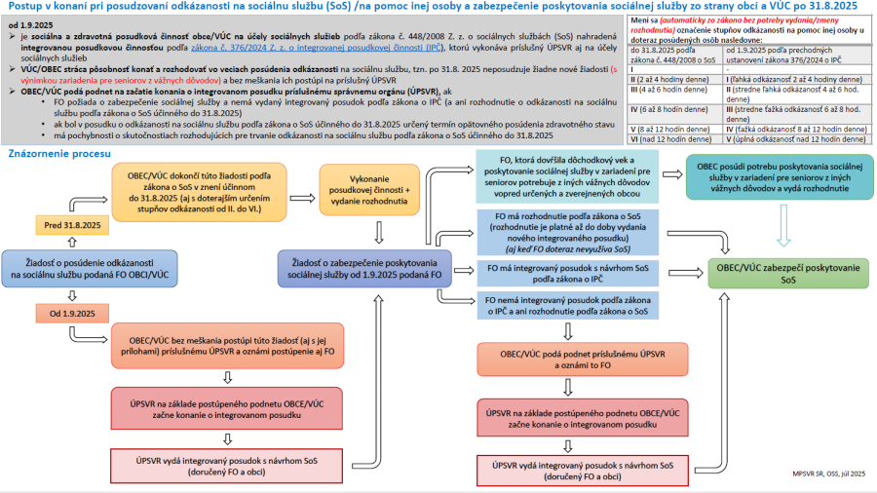

Postup pre prijatie do DSS
Ako k nám?
Postup občana, ktorý má záujem o poskytovanie sociálnej služby v Domove sociálnych služieb
Krok 1
Od 1. septembra 2025 vykonávajú úrady práce, sociálnych vecí a rodiny (ÚPSVR) v zmysle zákona o IPČ integrovanú posudkovú činnosť, ktorá zahŕňa sociálnu posudkovú činnosť a lekársku posudkovú činnosť a ktorou sa v plnom rozsahu nahrádza aj doterajšia posudková a rozhodovacia činnosť vykonávaná v pôsobnosti obcí a VÚC podľa zákona o SoS na účely posudzovania a rozhodovania o odkázanosti na sociálne služby, ktorých poskytovanie je podmienené odkázanosťou fyzickej osoby na pomoc inej fyzickej osoby.
Poskytovanie sociálnych služieb podmienených odkázanosťou je podmienené už len integrovaným posudkom, ktorý obsahuje na základe záverov posúdenia:
- stupeň odkázanosti fyzickej osoby, ak je odkázaný na pomoc inej fyzickej osoby.
- II. podľa zákona o SoS v znení účinnom do 31. augusta 2025, považuje za fyzickú osobu, ktorej stupeň odkázanosti je I. podľa zákona o IPČ,
- III. podľa zákona o SoS v znení účinnom do 31. augusta 2025, považuje za fyzickú osobu, ktorej stupeň odkázanosti je II. podľa zákona o IPČ ,
- IV. podľa zákona o SoS v znení účinnom do 31. augusta 2025, považuje za fyzickú osobu, ktorej stupeň odkázanosti je III. podľa zákona o IPČ.
- V. podľa zákona o SoS v znení účinnom do 31. augusta 2025, považuje za fyzickú osobu, ktorej stupeň odkázanosti je IV. podľa zákona o IPČ a
- VI. podľa zákona o SoS v znení účinnom do 31. augusta 2025, považuje za fyzickú osobu, ktorej stupeň odkázanosti je V. podľa zákona o IPČ.
- činnosti, ktoré fyzická osoba pri uspokojovaní základných životných potrieb nie je schopná samostatne vykonávať alebo je schopná ich vykonávať s dohľadom, ak je odkázaná na pomoc inej fyzickej osoby,
- možný druh sociálnej služby na riešenie nepriaznivej sociálnej situácie z dôvodu ťažkého zdravotného postihnutia, nepriaznivého zdravotného stavu alebo z dôvodu dovŕšenia veku potrebného na nárok na starobný dôchodok a
- termín opätovného posúdenia.
To znamená, že po 31. auguste 2025 obce a VÚC už nebudú posudzovať žiadne nové žiadosti o posúdenie odkázanosti na sociálnu službu.
Pokyny pre záujemcu o poskytovanie sociálnej služby v CSS Domov pod Tatrami Batizovce:
- Vytlačiť a vyplniť predpísané tlačivo „Žiadosť o integrovaný posudok“
Žiadosť o integrovaný posudok PDF [ PDF] Word [ DOCX]

K žiadosti sa prikladá :
Vytlačiť predpísané tlačivo „Lekársky posudok“ – a požiadať ošetrujúceho lekára záujemcu o jeho vyplnenie
Lekársky nález PDF [ PDF] Word [ DOCX]
- Vytlačiť a vyplniť predpísané tlačivo „Sebahodnotiaci dotazník“
Sebahodnotiaci dotazník pre osoby nad 15 rokov veku [ PDF]

- klinicko-psychologický nález funkčnej kapacity, ak má žiadateľ mentálne postihnutie, neurovývinovú poruchu alebo duševnú poruchu. Takýto nález môže vydať len klinický psychológ.

Všetky informácie a potrebné dokumenty k integrovanému posudku dostanete aj na Úrade práce sociálnych vecí a rodiny alebo na webovej stránke MPSVaR (https://www.employment.gov.sk/sk/rodina-socialna-pomoc/tazke-zdravotne-postihnutie/integrovana-posudkova-cinnost.html)

Vytlačené a vyplnené dokumenty záujemca odovzdá na príslušnom úrade práce, ktorý postupuje takto:

Návšteva sociálnych pracovníkov úradu práce, sociálnych vecí a rodiny v mieste, kde sa obvykle žiadateľ zdržiava. Následne sociálni pracovníci vyplnia dotazník k sociálnej posudkovej činnosti.

Výsledkom sociálnej posudkovej činnosti je sociálny posudok. Sociálny posudok vypracovávajú sociálni pracovníci na úrade práce, sociálnych vecí a rodiny. V sociálnom posudku sociálni pracovníci uvedú skutočnosti, ktoré zistili počas návštevy.

Lekárska posudková činnosť, ktorú vykonáva posudkový lekár úradu práce, sociálnych vecí a rodiny. Táto posudková činnosť sa vykonáva obvykle bez prítomnosti posudzovanej osoby na základe priložených lekárskych správ a sociálneho posudku.

Vydanie integrovaného posudku, ktorý okrem iného obsahuje stupeň odkázanosti fyzickej osoby na pomoc inej fyzickej osoby aj možné druhy sociálnych služieb.
- Na základe záverov posúdenia rozhodne aj o stupni odkázanosti fyzickej osoby ak je odkázaná na pomoc inej fyzickej osoby.

Krok 2

Následne, ak je v integrovanom posudku stupeň odkázanosti IV – V a možnosť sociálnej služby v domove sociálnych služieb posiela žiadateľ žiadosť o zabezpečenie poskytovania sociálnej služby Úradu Prešovského samosprávneho kraja, Odboru sociálnych vecí a rodiny
- Vytlačiť a vyplniť predpísané tlačivo „Žiadosť o zabezpečenie poskytovania sociálnej služby“ a postupovať podľa pokynov uvedených v žiadosti
https://psk.sk/dokument/8bc15406-5e82-4b4b-b9aa-ad0d4920e880/stiahnut/?force=false
Toto vyplnené tlačivo s prílohami následne zaslať na adresu:
Úrad PSK,
Námestie mieru č. 1
080 01 Prešov
ÚPSK informačné stredisko t. č.: 051 / 70 81 111
Krok 3
Úrad PSK vydá pokyn zariadeniu sociálnych služieb (CSS) na zabezpečenie sociálnej služby
Krok 4
CSS Domov pod Tatrami Batizovce predvolá žiadateľa k nástupu do zariadenia do 30 dní od doručenia pokynu.
Krok 5
Pokyny CSS Domov pod Tatrami Batizovce pre žiadateľa uvedené v predvolaní k nástupu:
Vyzvať žiadateľa k nástupu do zariadenia na predloženie týchto dokladov:
- Originál Integrovaného posudku alebo originál právoplatného rozhodnutia o odkázanosti na sociálnu službu (ak nebol vydaný integrovaný posudok).
- Občiansky preukaz žiadateľa, u osôb pozbavených spôsobilosti na právne úkony aj OP zákonného zástupcu.
- Zdravotnú dokumentáciu a preukaz poistenca. Rozpis liekov vydaný lekárom.
- Preukaz osoby s ťažkým zdravotným postihnutím – ŤZP, resp. ŤZP-S, ak bol vydaný.
- Potvrdenie o bezinfekčnosti žiadateľa a jeho okolia (nie staršie ako 3 dni) vydané obvodným lekárom žiadateľa.
- Výsledky vyšetrení na bacilonosičstvo (výter z hrdla, nosa, konečníka), ktoré nesmú byť pri nástupe staršie ako 3 mesiace.
- Snímok pľúc s popisom, nie starší ako 3 mesiace.
- V prípade pozbavenia spôsobilosti na právne úkony alebo obmedzenia spôsobilosti na právne úkony: Originál alebo overená kópia rozhodnutia súdu o pozbavení spôsobilosti/obmedzení spôsobilosti vrátane rozhodnutia súdu o určení opatrovníka a overenej fotokópie listiny o ustanovení za opatrovníka.
- V prípade, ak na súde prebieha konanie o pozbavení spôsobilosti na právne úkony alebo obmedzení spôsobilosti na právne úkony: potvrdenie súdu o podaní návrhu na pozbavenie / obmedzenie spôsobilosti na právne úkony.
- V prípade, ak na súde prebieha konanie o zmenu opatrovníka: potvrdenie súdu o podaní návrhu na zmenu opatrovníka a kópiu návrhu na zmenu opatrovníka.
- Všetky osobné doklady: rodný list, ďalšie doklady ak boli vydané: sobášny list, rodné listy detí, úmrtný list manžela/manželky, rozsudok súdu o rozvode manželstva, rozsudok o určení výživného na maloleté deti a rozsudok o ich zverení do náhradnej starostlivosti.
- Doklad o Vašom najvyššom ukončenom vzdelaní.
- Rozhodnutia sociálnej poisťovne: o výške dôchodku v aktuálnom roku, alebo zdokladovať príjem za uplynulý kalendárny rok.
- Dôchodok, resp. finančnú hotovosť na úhradu liekov a nevyhnutných osobných vecí.
- Vyhlásenie o majetku s osvedčeným podpisom podľa § 72 ods. 11 zákona č. 448/2008 Z. z. o sociálnych službách.
- Vyhlásenie o príjme s osvedčeným podpisom podľa § 72 ods. 17 zákona č. 448/2008 z. z. o sociálnych službách a pri predaji nehnuteľného majetku aj kúpnu zmluvu, na ktorej základe bolo zapísané právo k nehnuteľnosti do katastra nehnuteľností.
- Potvrdenie ošetrujúceho lekára o zdravotnom stave, ak nemôžete sám urobiť vyhlásenie o majetku a vyhlásenie o príjme.
- U poberateľa dôchodku je pred nástupom do zariadenia potrebné oznámiť na príslušnej pošte zmenu adresy poberateľa dôchodku.
- Písomné oznámenie o druhu konzumovanej stravy, v prípade diéty je nutné potvrdenie od lekára.
- Posledná správa od ambulantného psychiatra.
- Posledná komplexná prepúšťacia správa z poslednej psychiatrickej hospitalizácie

Odporúčame:
- Ak je dôchodok vyplácaný na osobný účet, je potrebné bezodkladne po nástupe do nášho zariadenia zadať trvalý príkaz o prevode finančných prostriedkov na účet CSS na úhradu za sociálnu službu, lieky a nevyhnutné výdavky.
- Ak je na vyplácanie dôchodku ustanovený osobitný príjemca, je potrebné pred nástupom do CSS oznámiť sociálnej poisťovni, že nastupujete do CSS a sociálna poisťovňa určí za osobitného príjemcu CSS Domov pod Tatrami.
- Ak ste poberateľom dávky v hmotnej núdzi a je ustanovený osobitný príjemca na dávku v hmotnej núdzi a príspevky k dávke k hmotnej núdzi, je potrebné pred nástupom do CSS oznámiť úradu práce, že nastupujete do CSS a úrad práce určí za osobitného príjemcu CSS Domov pod Tatrami.
- Povinnosť podať vyhlásenie o majetku a vyhlásenie o príjme s osvedčeným podpisom sa nevzťahuje na fyzickú osobu, ktorá na základe potvrdenia ošetrujúceho lekára o jej zdravotnom stave nemôže sama taký právny úkon urobiť.
Krok 6
- CSS Batizovce Domov pod Tatrami uzatvorí zmluvu o poskytovaní sociálnej služby so žiadateľom. Zmluva sa uzatvára medzi poskytovateľom (CSS) a prijímateľom sociálnej služby (žiadateľ).
Krok 7
- Prijatie prijímateľa do zariadenia.

